GE设备连接方法

1. 在GE后处理工作站上面配置一个AE，如下图1所示

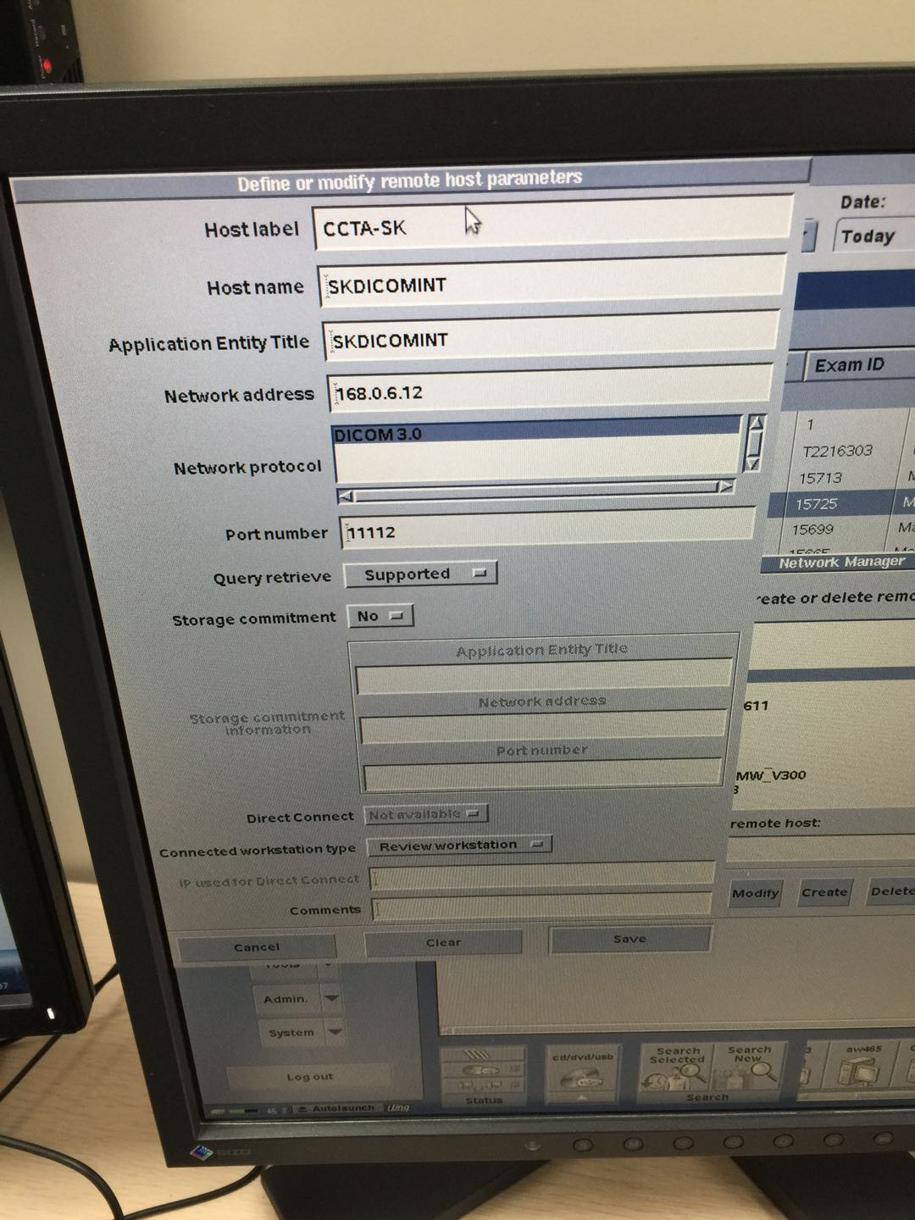

图1

1. 配置medicalbrain-cts-srv/configs/station.yml，如图3所示



addr - 我们要连接的后处理工作站的ip地址

port – 后处理工作站的port

ae – 后处理工作站的ae-title

max_fetch - 一次最多拉取series的数目

StudyDescription – study的描述，可以支持通配符

SeriesDescription – series的描述，可以支持通配符